|  |  |  |  |  |  |  |
| --- | --- | --- | --- | --- | --- | --- |
|  | **Kurtsoa / Curso** | | **Data / Fecha** | **Taldea / Grupo** | **Ebal. / Eval.** | |
| 2022/2023 | | 2023/05/03 | 301A | 2 | |
| **Modulua (Zenb) / Módulo (Num)** | | | **Tipo / Mota** | **Unit Didak / Unid Didac** | | **Kalif / Calif** |
| INFORMATIKA-SISTEMAK (0483) | | | PROZEDIMENTUAK | 3. erronka | |  |
| **Izen abizenak /**  **Nombre y apellidos** | | Mikel Urlezaga Pascual | | | | |

*Azterketak, guztira, 25 puntu ditu, eta gainditzeko gutxienez % 50 lortu beharko da.*

*Erabilitako aginduak (komandoak) eta hauen erantzunen kapturak erantsi behar dituzue. Baita Windows-eko zerbitzuen bezeroetatik erabilitako pausuen kapturak erantsi.*

Azterketa hau osatzeko, Ubuntu makina birtual bat erabili beharko duzu, *openssh*, *vsftpd* eta *rsync* zerbitzuak instalatuta dituena. Filezilla bezalako FTP bezero bat ere beharko duzu Windows sistema eragilea duen ekipo batean.

Hona hemen azterketa osatzeko egin behar dituzun urratsak:

1. **SSH konexioa:**

* Konektatu *Ubuntu* makina birtualera zure ekipotik, zuk aukeratutako SSH bezeroa erabiliz.
* Konektatu ondoren, ziurtatu *openssh*, *vsftpd* eta *rsync* zerbitzuak behar bezala instalatuta eta funtzionatzen daudela.

1. **FTP erabiltzailea konfiguratzea:**

* Sortu "ftp_erabiltzailea" izeneko erabiltzaile-kontu bat *Ubuntu* makina birtualean, *Filezilla* bezerotik *Windows*en konektatzeko.
* Konfiguratu erabiltzaile-kontua Ubuntu makina birtualean */srv/ftp_biltegia* karpetara sartzeko.
* Ziurtatu FTP *vsftpd* zerbitzaria behar bezala konfiguratuta dagoela urruneko erabiltzaileen konexioak ahalbidetzeko.

1. **Fitxategiak transferitzea Filezillarekin:**

* Konektatu Ubuntu makina birtualera FTP *Filezilla*ren bezerotik *Windows*en, sortu berri duzun "ftp_erabiltzailea" erabiltzaile-kontua erabiliz.
* Transferitu fitxategi bat zure *Windows* ekipotik *Ubuntu* makina birtualean esleitutako */srv/ftp_biltegia* karpetara.
* Egiaztatu fitxategia behar bezala transferitu dela *Ubuntu* makina birtualean esleitutako karpetara.

1. **Segurtasun-kopia, rsync herraminta erabiliz:**

* *rsync* zerbitzua erabiliz, transferitutako fitxategiak dauden *Ubuntu* makina birtualean esleitutako */srv/ftp_biltegia* karpetaren segurtasun-kopia */home/ftp_erabiltzailea/ftp_kopia* karpetan egin.
* Egiaztatu segurtasun-kopia behar bezala egin dela.

**ERRUBRIKA**

|  |  |
| --- | --- |
| **Irizpidea** | **Puntuazioa** |
| SSH konexioa: |  |
| - Ubuntu makina birtualera konexio egokia burutu du. | 2 puntu |
| - openssh, vsftpd eta rsync zerbizuen instalazoia eta funtzionamendua egokia dela ziurtatu du. instalados y funcionando correctamente. | 3 puntu |
| FTP erabiltzailearen konfigurazioa: |  |
| - "ftp_erabiltzailea" kontua ongi sortu du. | 2 puntu |
| - /srv/ftp_biltegia karpetara sartzeko erabiltzailea konfiguratu du.. | 3 puntu |
| - vsftpd FTP zerbitzarira kanpotik konektatzeko ondo konfiguatu du. | 3 puntu |
| Filezilla-rekin fitxategiak transferitzea: |  |
| - FTP zerbitzarira konexioa egokia egin du "ftp_erabiltzailea" kontua erabiliz. | 2 puntu |
| - Windows ekipotik "/srv/ftp_biltegia" karpetara fitxategia transferitzea lortu du. | 3 puntu |
| - Transferitutako fitxategia esleitutako karpetan dagoela egiaztatu du. | 2 puntu |
| rsync, segurtasun-kopia: |  |
| - "/srv/ftp_biltegia" karpetaren babeskopia “/home/ftp_erabiltzailea/ftp_kopia” karpetan egin du.. | 3 puntu |
| -Segurtasun-kopia ondo burutu dela egiaztatu du. | 2 puntu |
| Kalitatea eta eraginkortasuna: |  |
| - Konfigurazioa eta fitxategien transferentzia modu egokian eta eraginkortasunez egin da.. | 5 puntu |
| -Arazorik eta errorerik gabe egin dira pausu guztiak. | 3 puntu |
| Guztira: | 25 puntu |

FTP:

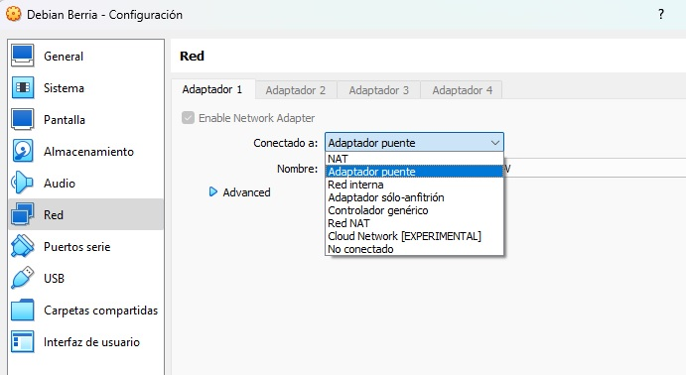

* Adaptador Puente konektatu ahal izateko Windows-etik makina birtualera

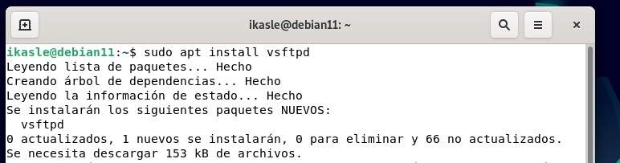

* Instalatu ftp Linux-en



* Sortu ftp_erabiltzailea



* Sortu ftp_biltegia karpeta

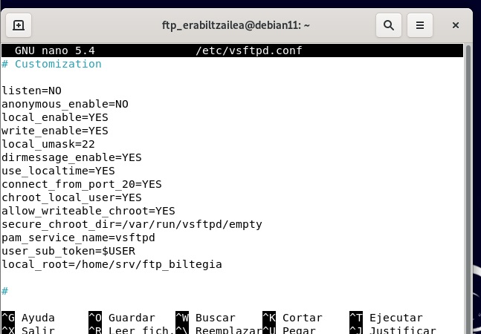

* Konfiguratu FTP



* Lortu ip-a

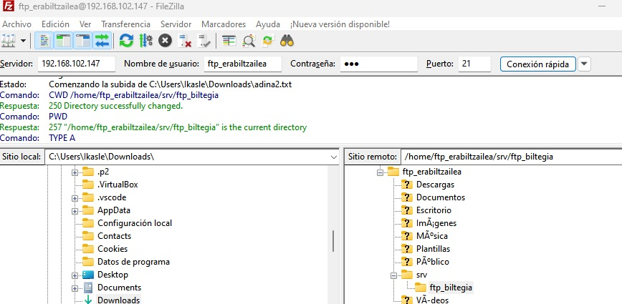

* Konexioa egin makina birtualarekin fileZilla bidez

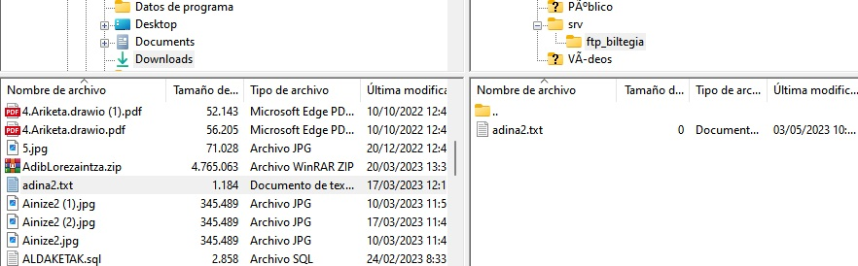

* Pasatu Window-etik dokumentu bat, kasu honetan adina2.txt

SSH:



* Instalatu SSH Linux-en

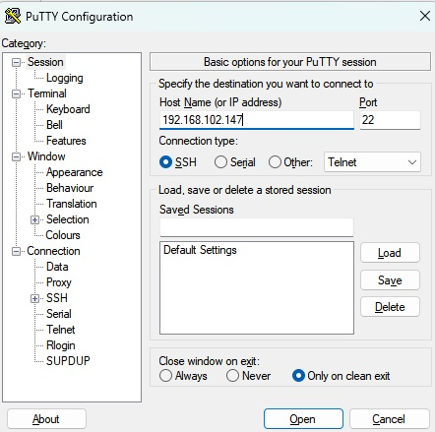

* IP-arekin eta honen konfigurazioarekin, konektatu PuTTY erabiliz

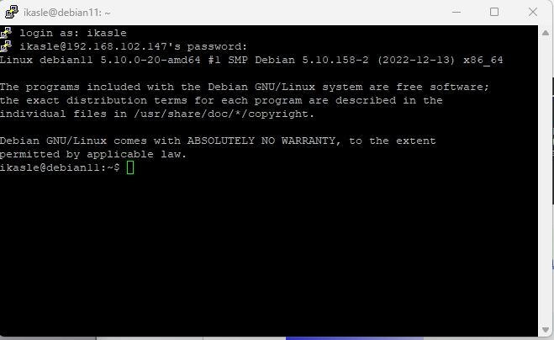

* Sartu erabiltzailea eta barruan gaude

RSYNC:

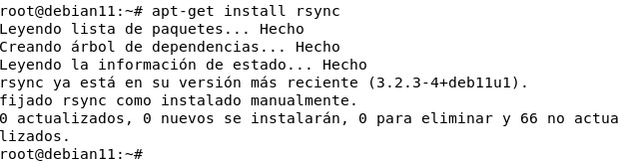

* Instalatu Rsync serbitzua Linux-en



* Sortu segurtasun-kopia gordeko den karpeta

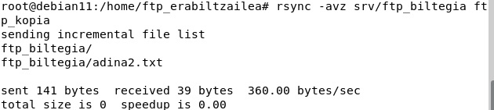

* Egin segurtasun-kopia (ftp-an erabilitako karpetarena) Rsync erabiliz goian egindako karpetara

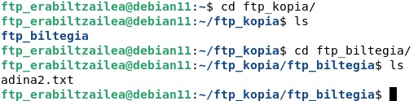

* Eakutsi segurtasun-kopia ondo eginda dagoela